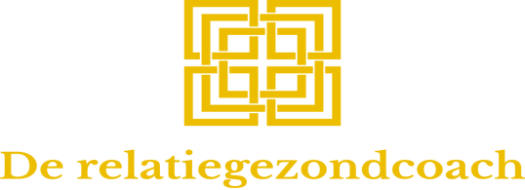

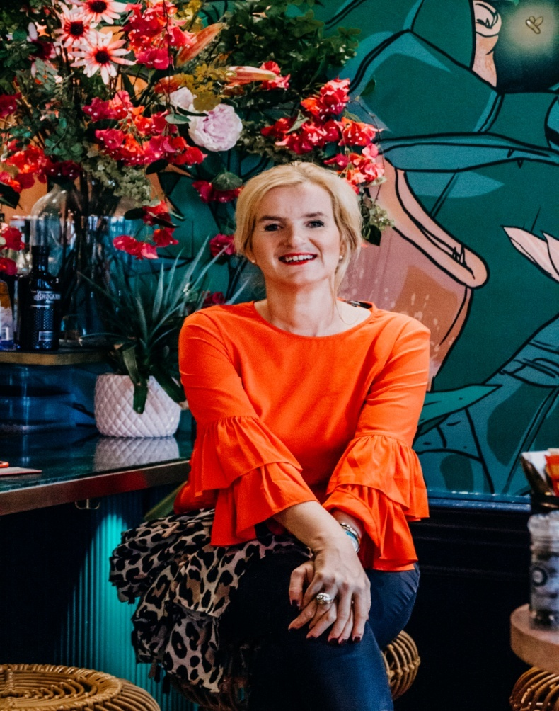

Doorbraak Coach Opleiding
Strategisch doorbraakcoach; Relatiecoach, loopbaancoach, coach persoonlijke transformatie of kindertolk. Of creëer je eigen pakket; leer wat je wil leren en met het tempo dat jij wilt.

“Ik help jou om vol zelfvertrouwen anderen mensen in hun kracht te brengen, gezinnen sterker te maken en kinderen weer te laten stralen”.

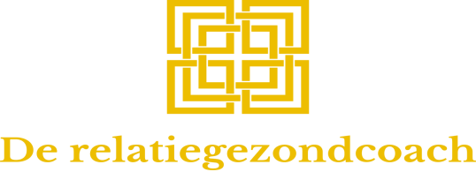

Herkenbaar?

Je wilt graag tevreden zijn met jezelf, wat je doet in het leven, wat je aandeel en bijdrage is in het leven. Alleen merk je dat het vaak nog niet genoeg is.

Je weet wel wat je waard bent, alleen kun je dat niet echt kwijt die waarde in een baan, of bij een bedrijf. Je mist iets.

Je merkt dat de wereld aan het veranderen is en dat er nu veel behoefte is aan hulp en coachen van mensen.

Je hebt plannen, ideeën, dromen en ambities. Je hebt ze echter nog niet omgezet omdat je je plek niet durft in te nemen.

Je hebt al allerlei opleidingen gedaan maar nog steeds niet echt het idee dat je de kern hebt geraakt qua inhoud.

Je voelt bij jezelf dat je positief in het leven staat, je hebt blokkades opgeruimd en ziet nu heel helder bij anderen waar de blokkades zitten; bij kinderen, bij relaties, bij mensen in hun loopbaan etc.

Yeap, ik hoor je een aantal keer Ja zeggen, dan ben je op de juiste plek.

Doorbraak Coach Opleiding
Strategisch doorbraakcoach; Relatiecoach, loopbaancoach, coach persoonlijke transformatie of kindertolk.
3 maanden; basisopleiding
3 maanden; specialisatie

Gedurende 6 maanden
Welkom op de doorbraakcoach opleiding. Dé opleiding die ervoor zorgt dat je echt als coach zal durven je profileren. Waarom? Omdat je zelf eerst persoonlijke doorbraken bent gaan maken, zo sta je een stuk steviger als ik je het vak van professioneel coachen aanleer. Je hebt eerst diepe lagen in jezelf aangeraakt en daardoor sta je nu een stuk steviger. Eerst je eigen doorbraken pakken en die bij de klant neerzetten. Dat is pas echt duurzame groei
Deze opleiding kan je alleen maar doen als je weet wat het is om snel te veranderen en je dit ook in de trajecten hebt meegemaakt.

Doorbraak Coach opleiding
- ½ Jaarprogramma:
- Live dagen of volgen via livestream
- Heel veel video; s
- Podcasts
- zoomcalls
- Jouw inzichtenboek
- Actieve gesloten community
- Inspirerende boeken/ films en muziek

Van inzichten naar echte Doorbraken
Wil je ook graag je klanten begeleiden naar echte duurzame doorbraken?
Je klanten kiezen je als coach omdat ze echt vooruit willen en andere mechanismes willen creëren in hun leven. En daarvoor dien je als coach ook stevig te zijn, zodat jij ook met je volle aanwezigheid er kan zijn voor je klant, wat er ook gebeurt. Je moet weten waar ze doorheen gaan, je moet daar geweest zijn, je moet weten waar de pijn zit en hoe die voelt. Dan pas ben je in staat om mensen echt verder te helpen.

Ik heb al 15 jaar veel mensen voor me gehad en na trajecten hadden ze vaak de wens om ook zichzelf zichtbaar te maken, om zaken te doorbreken niet alleen voor zichzelf maar ook voor die ander.
Heel veel beperkende overtuigingen houden ze nog in bedwang
- Om zich volledig zichtbaar te maken
- Om zich als coach te profileren
- Om echt te gaan staan in hun kennis en vaardigheden
- Om hun kwetsbaarheid te laten zien

En als wij niet durven te gaan staan in onze kracht als coach, Hoe verwachten we dan dat die andere mensen dat wel doen. Wie verandert er dan daadwerkelijk iets in de maatschappij of bij de mensen?

1. Pak je eigen doorbraak
Samen nemen we jouw blokkades vast en creëren we doorbraken in jouw mindset zodat jij ten volle”ja”kan zeggen tegen de coach in jou. Dat je jouw klanten ook dat gevoel kan meegeven dat ze ten volle voor zichzelf mogen gaan staan, ongeacht wat ze hebben meegemaakt, of waar ze nu nog door heen gaan. Je bent niet wat je hebt meegemaakt, je bent wat je doet met de inzichten die je in je leven krijgt. De modder in ons leven, identificeer je jezelf daarmee of zie je dat je daardoor juist van hele grote waarde bent voor een ander die in de modder zit. Hoe geweldig zou het zijn als jij in staat bent om deze persoon echt te helpen..
Bovendien heb ik de overtuiging dat we onze klanten maar zover kunnen coachen als waar wij staan in onze persoonlijke ontwikkeling. Deze opleiding is dan ook niet geschikt als je niet ervaren hebt wat de methodieken met je kunnen doen.

Verschil met andere opleidingen en coaches;
Ja, er zijn natuurlijk al heel veel opleidingen, maar er zijn niet veel opleidingen die zo kort, diep, intens, focus leggen op al onderstaande punten.

  - Wereldbeeld/ zelfbeeld: Je bent in staat om snel en kort iemand in beeld te krijgen; zijn overtuigingen/waarden/ opvattingen/opvoeding/systeem
  - Heling: je bent in staat oude patronen uit te zetten bij iemand; kinderen en of volwassenen. de lading van pijn en verdriet etc. uit te zetten
  - Revitalisering; Je bent in staat om iemand weer in de positieve levenstroom te brengen
  - Aantrekken van overvloed leven; je bent in staat om iemand te brengen van gebrek en schaarste naar overvloed in zijn of haar leven.

Opbouw van de opleiding
Dit traject duurt 1/2 jaar
- 3 maanden theorie als ondergrond voor “pak je eigen doorbraak als coach”
- Inclusief het aanleren van ‘doorbraakcoach competenties’ en het toepassen daarvan.
- 3 maanden de verschillende methodieken voor de verschillende lagen waar je mensen kunt benaderen en specialisatie.

Gebruik van verschillende werkmethodes:
- We hebben livedagen op locatie en online groepscoaching
- Je komt in een afgesloten facebookgroep
- Je krijgt podcasts
- Video; s
- Inspirerende films
- Inspirerende boeken
- Muziek
- Etc.

Alles om je grondig te “groomen”, doordacht met oog op resultaat en ontwikkeling.

De onderdelen van ‘Pak je eigen doorbraak als coach”

1. Pak je eigen doorbraak
Samen nemen we jouw blokkades vast en creëren we doorbraken in jouw mindset zodat jij ten volle”ja”kan zeggen tegen de coach in jou. Dat je jouw klanten ook dat gevoel kan meegeven dat ze ten volle voor zichzelf mogen gaan staan, ongeacht wat ze hebben meegemaakt, of waar ze nu nog door heen gaan. Je bent niet wat je hebt meegemaakt, je bent wat je doet met de inzichten die je in je leven krijgt. De modder in ons leven, identificeer je jezelf daarmee of zie je dat je daardoor juist van hele grote waarde bent voor een ander die in de modder zit. Hoe geweldig zou het zijn als jij in staat bent om deze persoon echt te helpen..
Bovendien heb ik de overtuiging dat we onze klanten maar zover kunnen coachen als waar wij staan in onze persoonlijke ontwikkeling. Deze opleiding is dan ook niet geschikt als je niet ervaren hebt wat de methodieken met je kunnen doen.

2. Doorbraakcoach; BASISOPLEIDING

Basisbegrippen coachen
- Congruentie en incongruentie; wanneer is een verhaal congruent of incongruent
- Interne dialoog; hoe herken en lees ik iemands interne dialoog;
- Model van de wereld; hoe kijkt iemand naar de wereld, met welke bril kijkt iemand naar de wereld
- 3 waarnemingsposities;
- 3 niveaus van luisteren;
- Perceptuele filters
- Metamodel

ONDERDELEN/INHOUD:

- Wet van de aantrekkingskracht; hoe creëer ik mijn gewenste werkelijkheid
- Systeemcoachen; gezin van herkomst en zelfwaardering
- Tijdslijnen; belemmerende overtuigingen ombuigen.
- Intuïtief coachen: ik ben ok; jij bent ok; in het moment voelen
- Kern coachen; adhv lichaamssignalen oude blokkades opruimen
- Houding van coach

Wet van de aantrekkingskracht:
- De kracht van intentie
- De kracht van ademhalen;
- Wat is hartresonantie en waarom is dat essentieel
- Wie is buteyko: Apparaatje ademhaling
- Meten ademhaling via horloge/ meettabel buteyko/ gids voor artsen
- De wereld als je spiegel
- Manifesteren; hoe doe ik dat
- Visualiseren; hoe doe ik dat
Kern coachen:
- Bewust/ onbewust
- Zelfhelend vermogen aanzetten
- Hoe om te gaan met trauma; meevoelen maar niet meelijden;
- Hoe werkt je systeem en verwerking bij trauma
- Ingreep op trauma; de negatieve lading van een trauma afhalen.
- Instrumenten

Tijdslijnen:
- Alignement; de noodzaak van alignement en hoe die te verkrijgen
- Veronderstellingen; welke veronderstellingen heb ik en hoe breng ik die voor mezelf en voor anderen in kaart
- Wat zijn waarden; hoe breng ik de waarden van mezelf in kaart en van de ander
- Wat zijn overtuigingen/ hoe traceer ik ze bij mezelf en bij anderen
- Overtuigingenlijst
- Hoe vind ik mijn missie en hoe breng ik deze voor mezelf en voor anderen in kaart.
Veranderen van overtuigingen: hoe doorbreek ik bij mezelf en bij anderen negatieve overtuigingen
- Time Line doorbraken
- Zelfhelend vermogen aanzetten
- Logische niveaus doorbraken
- Instrumenten;

Systeemcoachen
- Bewuste/ onderbewuste
- Energie
- Zelfhelend vermogen aanzetten
- De tijdsloosheid van energie
- Tijd; geen lineair; alles is nu
- Gezinsverbanden/ generatieverbanden

Intuïtief coachen
- Bewuste/ onbewuste
- Overgang Angst/gebrek naar groei/ontwikkeling
- Zelfhelend vermogen aanzetten
- Principes van groei; object of veld
- 5 principes van groei

Houding en gedrag van coach:

Hoe maak je de beste verbinding met je klant
- Hoe creëren van veiligheid van start
- Houding van een succesvolle doorbraakcoach
- Rapport, verbinding
- Actief luisteren
- Krachtige vraagstelling en doorvragen
- Durven spiegelen
- Actieplan opstellen
3.Oprechte echte Doorbraaktools!
In deze 3 maanden ga ik je alleen dat leren waarvan ik zeker weet dat het effect heeft; je gaat als coach voor resultaat. Als jij dat zou kunnen creëren voor een ander en als jij die coach zou kunnen zijn…..zou je het dan willen?
- Klanten in hun zelfwaarde zetten
- Zelfacceptatie bevorderen
- De krachtigste methode om overtuigingen om te draaien
- Verleden achter je laten
- Body work
- Werken met bewezen doorbraakmethodes
- Hoe nu verder als coach; hoe trek ik klanten aan?
.
Ik heb er ontzettend veel zin in om mijn kennis en ervaring over te brengen op jou. Samen kunnen we daardoor heel veel mensen bereiken en hen leren hoe het ook kan; het verschil maken. Ik doe het niet voor minder.

Mocht je interesse hebben gekregen of wil je gewoon meer informatie; het lesplan, de specifieke inhoud, de dagen, de locatie etc. laat het dan weten.

Lieve groet,
Yvonne

Doorbraakcoach opleiding Specialisatie.

3 maanden; specialisatie
Doorbraakcoach
De specialisatieonderdelen zijn per totaal blok af te nemen, maar het is ook mogelijk om je eigen pakket samen te stellen. Leer wat je wil leren! En bepaal je eigen tempo!

SPECIALISATIE MOGELIJKHEDEN:
- Relatiecoach
- Loopbaancoach
- Persoonlijke transformatie:
- Kindertolk:
- Ondernemer worden

RELATIECOACH;
- 6 behoeften
- Behoefteninventarisatielijst
- 6 disciplines van liefde en verbinding
- 3 niveaus van relaties
- 3 Levels of Love (Intervention)
- 6 Human Needs (Intervention)
- 7 Master Skills of Relationships (Intervention)
- 10 Disciplines of Love (Intervention)
- ApologyRitual&Reparation
- Archetypes en rollenmodellen
- Elevation Strategy
- FindingtheSpark (Teleclass)
- Aanpak relatiecoachtraject
- Changing relationships
- Intimiteit en vertrouwen terug krijgen
- Human needs vragenlijst en scorelijst
- Sleutelbeslissingen in je leven
- Soms moeilijk om jezelf lief te hebben
- Voordelen van despair
- Strategie 1 t/m 5
- Journey
- Anchoring (Teleclass)
- Masculine/Feminine Energies (Intervention)
- HeartProcess (Intervention)
- Ademhalen/visualisatie/ meditatie
- Pijn/ macht/ regels in een relatie

Persoonlijke doorbraakcoach/transformatiecoach:

- 3 bestaansniveaus
- Authenticiteit
- Blijven bij het oude
- Dankbaarheid
- Denken is je probleem
- Moeilijk om jezelf lief te hebben
- Synchoniciteit
- Hoe kun je synchroon leven
- Gedragregels
- De kracht van intentie
- Oefeningen; gedachten zijn krachten
- Dilemmacoachen
- Logische niveaus;
- Helende reis
- Waar houd ik van
- De ziel
- Voeding van de ziel
- Vragen bij zielsverlies;
- Wat is intuïtie
- Welke 5 punten zijn zwz belangrijk
- Manieren van luisteren/

Kinderfluisteraar

- Manieren om naar ontwikkeling te kijken
- Spiegelen; de wereld als je spiegel
- Ontcijfer de spiegel
- De ziel; het verband tussen kinderen en ouders
- Kinderen en de boodschappen die ze zenden
- Aandoeningen en de boodschappen daarvan
- Leren terugkoppeling te geven
- Helende reis bij kinderen
- Werken met Patrouchka systeem
- Leren werken met vragenkaart algemeen
- Leren werken met vragenkaart Bewondering
- Doorbreek oude patronen
- Omzetten belemmerende overtuigingen in positieve overtuigingen
- Verschilverleden/ heden/ toekomst

Loopbaancoach
- Wat is model van de wereld?Visie op de realiteit
- Doelen scherpstellen
- Zelfacceptatie
- Zien wat talenten zijn
- Hoe wordt iemand stuurman?
- Doorbreek oude patronen
- Omzetten belemmerende overtuigingen in positieve overtuigingen
- Verschilverleden/ heden/ toekomst
- Welke behoeftes heeft de klant echt
- Hoe verwezenlijkt hij/zij deze behoeftes
- Manifesteren en creëren.
- In kracht komen en vanuit moeiteloosheid te blijven staan
- Focus aanbrengen
- Inspiratiebronnen
- De kracht van ademhalen
- Dilemmacoachen
- Logische niveaus
- Werken met inspiratie, kwaliteitenkaarten etc.
- Beroepenkaartjes

Ondernemer worden;
- Zielsmissie
- Visie
- Missie
- Wie is mijn klant en welke behoefte en problemen hij hij/zij?
- Wat is resoneren
- Aantrekken van klanten
- Bronnen

Als je een van deze specialisaties kiest dan ben je na het doorwerken van het programma volledig in staat om iedereen die hulp nodig heeft bij dit onderwerp snel en effectief te helpen. Je bent in staat om niet alleen op gedragsniveau maar ook via de diepere lagen in het menselijk systeem verandering aan te brengen in het leven van de klant.
Het wordt een reis die je niet snel zult vergeten, je gaat dingen leren waardoor je soms anders naar de wereld gaat kijken, maar waardoor jij wel in staat bent om snel verandering aan te brengen bij iemand.
Ik heb zin in om aan de slag te gaan voor jou!
Lieve groet,
Yvonne

